МИНИСТЕРСТВО ОБРАЗОВАНИЯ И НАУКИ РОССИЙСКОЙ ФЕДЕРАЦИИ
Федеральное государственное бюджетное
образовательное учреждение
высшего профессионального образования

«Ивановская государственная текстильная академия»
(ИГТА)

Кафедра системного анализа

Пояснительная записка
к курсовому проекту на тему:
Разработка системы измерения скорости
ткани в тканеусадочной машине

Выполнил студент Тарасов Н. В.
№ зач. книжки 073145
группа 5м6
Специальность: 230301
Научный руководитель
к.т.н., доцент Константинов Е. С.

Иваново 2012
Содержание
Введение 3
1.Анализ существующих устройств 4
1.1.Контактные устройства 4
1.2.Бесконтактные устройства 5
2.Разработка системы измерения скорости 11
2.1.Использование Arduino 11
2.2.Использование мыши как оптического датчика определения скорости 15
2.3.Подключение оптической мыши к плате Arduino 18
2.3.1.Обмен данными по PS/2 18
2.3.2.Подключение библиотеки ps/2 для Arduino IDE 20
2.3.3.Код программы для работы с ps/2-мышкой 21
Заключение 25

Введение
Существенным недостатком хлопчатобумажных и штапельных тканей является высокая усадка их после стирки и в эксплуатации. Усадка готовых тканей в основном обусловлена сильной вытяжкой тканей в процессах мокрых обработок и сушки их в вытянутом состоянии, в результате чего вытяжка на ткани фиксируется. Поэтому придание безусадочности часто является основным требованием, предъявляемым к некоторым готовым хлопчатобумажным и штапельным тканям. В условиях рыночной экономики, когда к качеству продукта предъявляются повышенные требования эта задача особенно актуальна.
В настоящее время в промышленности применяются специальные усадочные машины для принудительной механической усадки ткани (сжатия по основе).
Основным устройством измерения скорости движения ткани является дискретный датчик. Дискретные датчики скорости измеряют скорость ткани на входе и выходе жала валов. Данные с них поступают на прибор вычисляющий и показывающий величину усадки ткани. Для очередного замера усадки ткани необходимо сбросить показание счётчика, и включить его снова. Такой способ измерения не позволяет оперативно контролировать степень продольной относительной усадки ткани. Поэтому данная задача является актуальной.

Анализ существующих устройств
В результате проведенного анализа существующих устройств, нами была сделана классификация средств и способов определения скорости движения текстильного материала.
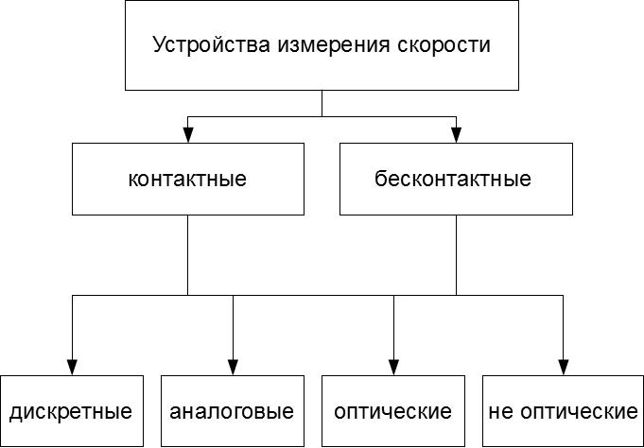
Рис. 1.1 Классификация устройств
Рассмотрим типовые устройства для определения скорости движения ткани.

Контактные устройства
Контактные устройства измеряют скорость движущегося полотна обычно скользящим колесом, находящимся в непосредственном контакте с полотном. Дискретные датчики передают информацию цифровым способом, а аналоговые напряжением или механически. Простым примером аналогового датчика служит автомобильный спидометр с механическим приводом. Рассмотрим пример контактного устройства: счетчик метража и скорости ткани МТ-511.
Прибор МТ-511 (рис.1.2) укомплектован датчиком длины и скорости, служит для измерения длины и скорости ткани, ленты.[]
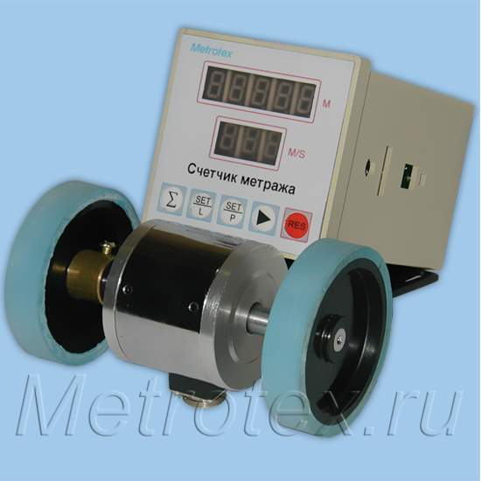
Рис. 1.2 Счетчик метража и скорости ткани МТ-511
Технические характеристики
- Диапазон суммирования 99999 м
- Пределы измерения и определения длины 0 - 999.99 м
- Точность измерения длины 0.001м
- Диапазон измерения скорости (м/мин) 0 - 999
- Точность измерения скорости 0,1м
- Диапазон установки импульс – эквивалентов 0~5,0000 импульсов
- Время запоминания при отсутствии электропитания > 10 лет
- Питание 220В ± 10%, 50Гц
- Окружающая среда температура –20°С ~ +45°С Отн. влажность < 90%

Бесконтактные устройства
Наибольший интерес нам представляет бесконтактный датчик скорости, поскольку они не влияют на исследуемый материал, и могут представить дополнительные данные о свойствах материала в рамках ткани усадочных машин.
Примером не оптических датчиков могут служить - …. , но в текстильной промышленности применяются ограниченно. А в последнее время на ряду с механическими применяются бесконтактные оптические датчики. Самый простой пример оптического датчика служит оптическая мишь. Принцип ее действия основан на принципе визуальной одометрии.
Одометрия (Odometry — от греческих слов hodos («перемещение», «путешествие») и metron («мера», «измерять»)) — использование данных о движении приводов, для оценки перемещения. В навигации, одометрия использует данные о движении актуаторов, для оценки изменения положения. Данные получают с энкодеров, которые определяют поворот колеса.
Визуальная одометрия — это процесс получения одометрической информации, используя последовательность изображений с камер. Из неё получается информация о пройденном расстоянии.
Пример использования визуальной одометрии: компьютерная оптическая мышь.
Однако, обычная одометрия не может быть применена к роботам с нестандартным типом движения(например — шагающие роботы).
К тому же, обычная одометрия страдает потерей точности, которая усугубляется при движении робота по неровной поверхности.
Визуальная одометрия позволяет улучшить навигационную точность роботов, любого типа передвижения и на любой поверхности.
Стандартный алгоритм визуальной одометрии (рис.1.3):
1. получение изображения с камеры, стереокамеры, все направленных камер;
2. Коррекция изображения (устранение дисторсии и т. п.);
3. Детектирование ключевых точек изображения:
1) детектирование ключевых точек (например — метод Лукаса-Канаде (Lucas–Kanade));
2) сравнение точек между кадрами;
3) построение оптического потока.
4. Проверка векторов оптического потока на потенциальные ошибки, отбрасывание выбросов (outliers);
5. Определение движения камеры из оптического потока:
вариант 1: используя фильтр Калмана
вариант 2: определяя геометрические и 3D -свойства точек, для минимизации целевой функции, основанной на минимизации ошибки проекции между двумя смежными кадрами.
    - Периодическое обновление набора ключевых точек для отслеживания.
Оптический поток — это изображение видимого движения объектов, поверхностей или краёв сцены, получаемое в результате перемещения наблюдателя (камеры) относительно сцены.
На анализе движения объектов (поверхностей и краёв), построены многие алгоритмы компьютерного зрения: регистрация движения, сегментация объектов, кодирование движений, подсчет отличия (диспаритета) в стерео-зрении.
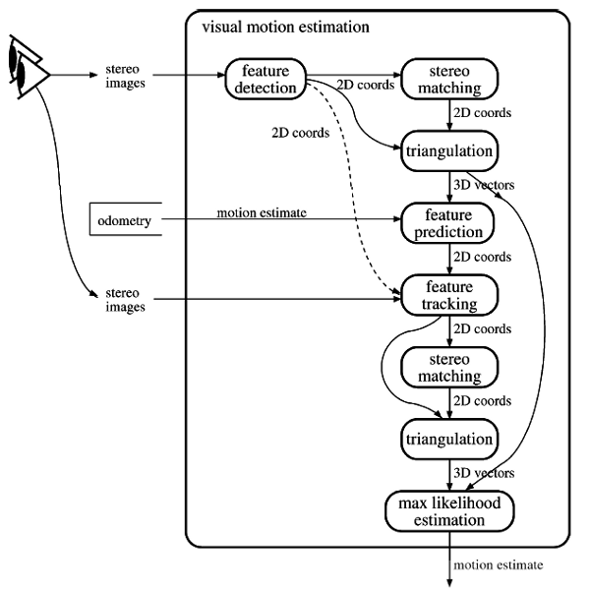
Рис.1.3 Алгоритм визуальной одометрии
Практический пример использования визуальной одометрии: обычная оптическая мышка
Принцип работы оптических мышек был разработан в лаборатории корпорации Hewlett-Packard (подразделение Agilent Technologies).
Оптическа мышка по-настоящему видит при помощи светодиода, свет через систему фокусирующих линз, подсвечивает под мышью участок поверхности (рис.1.4).
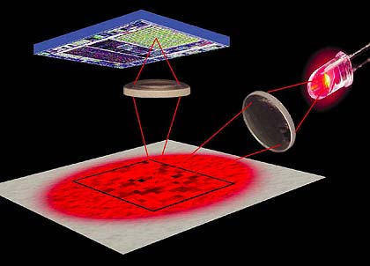
Рис.1.4 Принцип работы оптической мыши
Свет отражается от этой поверхности и собирается другой линзой, после чего попадает на приёмный сенсор микросхемы (рис.1.5).
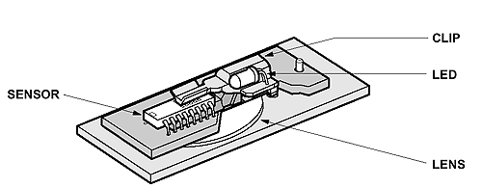
Рис.1.5 Компоненты оптической мыши
Оптический сенсор делает снимки поверхности под собой, причём с очень высокой частотой (несколько кГц).
Обработка картинки происходит в этой же микросхеме оптического сенсора (рис.1.6).
Микросхема мышки содержит две важных части:
    - Image Acquisition System (IAS) — систему получения изображения
    - DSP — сигнальный процессор для обработки снимков.
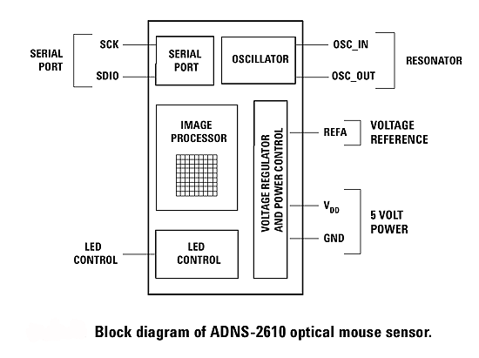
Рис.1.6 Блок диаграмма сенсора оптической мыши
Один кадр мышки — это картинка порядка 16x16 с 64 градациями серого (размер, частота обновления и палитра картинки зависят от типа микросхемы)(рис.1.7).
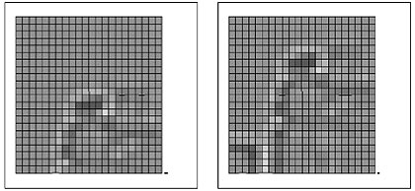
Рис.1.7 Полученное изображение с помошью оптического сенсора
Анализируя последовательность этих снимков (скорее всего, используется кросс-корреляция), DSP определяет направление и дистанцию перемещения мыши по осям Х и Y.
Результаты передаются по последовательному интерфейсу.
Теперь легко понять, что важной проблемой разработки подобных систем являются:
1. Монотонные изображения
При использовании оптических датчиков на поверхностях с повторяющимся мелким рисунком, в процессе обработки изображений возникают ошибки в определении скорости и направления движения датчика.
2. Скорость работы
При слишком быстром перемещении датчика, оптический сенсор не может отследить связь между последовательностью снимков поверхности.

Таким образом использования оптического метода определения скорости, на наш взгляд является более приемлемым и перспективен для реализации бесконтактного контроля скорости движеня ткани в ткане усадочной машине. Поэтому необходимо рассмотреть способы технической реализации данной задачи.

Разработка системы измерения скорости

Использование Arduino
На сегодняшний день широкое распространение получили микроконтроллерные системы управления. На их основе строится большое количество плат управления различными устройствами, устройства промышленной автоматики и т. д.
Изучение подобных систем затруднен для студентов не профильных специальностей, поскольку требуется большое количество теоретических знаний прежде чем разработчик сможет построить свое первое устройство. При этом существует большая вероятность ошибки при создании схемы. Для решения данной проблемы на сегодняшний день существует большое количество отладочных плат, представляющих собой микроконтроллер с распаянными портами ввода-вывода. Однако зачастую стоимость подобных устройств достаточно высока. В результате обзора существующих отладочных плат нами был выбран проект Arduino.
Arduino [] — аппаратная вычислительная платформа, основными компонентами которой являются простая плата ввода/вывода и среда разработки на языке Processing/Wiring. Arduino может использоваться как для создания автономных интерактивных объектов, так и подключаться к программному обеспечению, выполняемому на компьютере. Информация об устройстве платы находится в открытом доступе и может быть использована теми, кто предпочитает собирать платы самостоятельно.
Плата Arduino состоит из микроконтроллера Atmel AVR и элементной обвязки для программирования и интеграции с другими схемами. Программирование платы осуществляется через RS-232 (последовательное соединение). Платы Arduino позволяют использовать большую часть вводов/выводов микроконтроллера во внешних схемах. Эти выводы доступны в верхней части платы. На рынке доступны несколько внешних плат расширения, известных как «shields».
Интегрированная среда разработки Arduino это кроссплатформенное приложение на Java, включающее в себя редактор кода, компилятор и модуль передачи прошивки в плату. Язык программирования C/C++, дополненный некоторыми библиотеками. Программы обрабатываются с помощью препроцессора, а затем компилируется с помощью AVR-GCC. В составе среды разработки включено большое колличество полезных программных модулей для работы с периферией.
Так как изначально в проекте Arduino использовались микроконтроллеры Atmega8, затем был выполнен перевод на Atmega168 и совсем недавно – на ATmega1280, то на данный момент доступно 10 версий плат:
- Serial Arduino, программируется через последовательное соединение (разъем DB9), используется ATmega8.
- Arduino Extreme, с интерфейсом USB для программирования, используется ATmega8.
- Arduino Mini, миниатюрная версия Arduino, использующая поверхностный монтаж ATmega168.
- Arduino Nano, еще миниатюрнее, с питанием от USB и поверхностным монтажем ATmega168.
- LilyPad Arduino, минималистичный дизайн для носимых применений с поверхностным монтажем ATmega168.
- Arduino NG, с интерфейсом USB для программирования, используется ATmega8.
- Arduino NG plus, также с программированием через USB, используется ATmega168.
- Arduino BT, с интерфейсом программирования Bluetooth, используется ATmega168.
- Arduino Diecimila, текущая версия, использует интерфейс USB и Atmega168 в DIL28 корпусе (как на рис.).
- Arduino Duemilanove (выпущена в 2009), на основе ATmega168, с автоматическим выбором питания от USB или постоянного тока.
- Arduino Mega (2009), на основе ATmega1280.

Несмотря на большое разнообразие плат, все они совместимы с предыдущими версиями, что является одним из главных достоинств проекта. Кроме обратной совместимости есть и другие плюсы:
- Кроссплатформенность. Программное обеспечение Arduino работает на Windows, Macintosh OS X, Linux и других операционных системах, поскольку является открытым и работает на Java.
- Простая среда программирования. Программная проста в использовании для новичков, но достаточно гибкая для продвинутых пользователей, что позволяет быстро достигать нужного результата. Особенно это удобно в образовательной среде, где студенты могут с легкостью разобраться с платформой, а преподаватели — разработать учебный курс и задания.
- Открытый исходный код. Язык может быть расширен с помощью библиотек на C++, а более продвинутые специалисты могут создать свой собственный инструментарий для Arduino на основе компилятора AVR C.
- Открытые спецификации и схемы оборудования. Так как Arduino основан на широко распространенных микроконтроллерах Atmel, а схемы модулей опубликованы под лицензией Creative Commons, опытные схемотехники могут создать собственную версию модуля для своих нужд. Даже сравнительно неопытные пользователи могут сделать макетную версию модуля, чтобы понять, каким образом он работает.
- Цена. Покупка платы в непосредственно Беларуси пока невозможна, однако ее можно заказать в России на Linuxcenter или в Польше. Один из самых популярных вариантов Decimlia стоит до 40 долларов. В случае собственноручной сборки платы стоимость составит всего 30 – 40 тысяч бел.руб (менее 15 долларов).
Недостатки платформы частично вытекают из спецификации используемого микроконтроллера. Малый объем ПЗУ, низкая частота накладывают ограничения на использование платы. Однако в этом есть и свои плюсы, а именно – низкая стоимость и низкое энергопотребление. Также, несмотря на простоту платформы, для ее использования необходимы знания основ электроники.
Так как проект Arduino открыт, то за время его существования сторонними разработчиками и просто любителями были сделаны различные варианты похожих плат. Ниже приведены платы, полностью или почти полностью совместимые как с аппаратной, так и с программной частью Arduino, включая возможность присоединения дочерних плат.
Freeduino SB, производится и продается в виде мини-набора для сборки компанией Solarbotics.
- Freeduino MaxSerial, плата со стандартным последовательным портом (разъем DB9), производится и продается в собранном виде или в виде набора для сборки компанией Fundamental Logic.
- Freeduino Through-Hole, плата, в которой не используется поверхностный монтаж, производится и продается в виде набора фирмой NKC Electronics.
- Illuminato, вместо ATMega168 используется ATMega645, что дает 64K флеш-памяти, 4K ОЗУ и 32 канала ввода-вывода. Аппаратная и программная части выпущены как open source. Плата выглядит тонкой и имеет 10 светодиодов, которыми можно управлять, используя «скрытые» инструкции. Разработана компанией Liquidware.
- «Metaboard» — в основном Arduino-совместимая плата, целью проектирования которой была минимизация сложности и, как следствие, стоимости. Аппаратное и программное обеспечение — open source. Разработана в Metalab, хакспейсе в Вене.
- Seeeduino, производная от Arduino Diecimila.
- MRC28 – Универсальный робо-контроллер MRC28 v1.4.1
Сообщество Arduino быстро развивается: разработчики с завидной частотой выпускают новые версии среды разработки и прошивок, появляется все большее количество разработок на базе Arduino, платформа усложняет свою аппаратную и программную часть, а также увеличивается количество библиотек для разработки программ микроконтроллера. Наибольшую часть работы проделывают создатели проекта. Ядро команды разработчиков Arduino сейчас составляют Массимо Банци (Massimo Banzi), Девид Куартиллье (David Cuartielles), Том Иго (Tom Igoe), Жанлюка Мартино (Gianluca Martino), Девид Меллис (David Mellis) и Николас Замбетти (Nicholas Zambetti). Однако наиболее интересные решения и применения платформы придуманы и реализованы радиолюбителями и фанатами. Сообщество Arduino на сегодняшний день в области электроники одно из самых быстрорастущих. []

Использование мыши как оптического датчика определения скорости
Первыми массово выпускаемыми оптическими сенсорами стали микросхемы HDNS-2000 (рис. 2.1). Эти сенсоры имели разрешение 400 cpi (counts per inch), то есть точек (пикселей) на дюйм, и были рассчитаны на максимальную скорость перемещения мыши в 12 дюймов/с (около 30 см/с) при частоте осуществления снимков оптическим сенсором в 1500 кадров за секунду. Допустимое (с сохранением стабильной работы сенсора) ускорение при перемещении мыши «в рывке» для чипа HDNS-2000 — не более 0.15 g (примерно 1.5 м/с²).
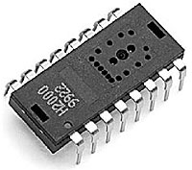
Рис. 2.1 Микросхема HDNS-2000
Затем на рынке появились микросхемы оптических сенсоров ADNS-2610 и ADNS-2620. Оптический сенсор ADNS-2620 уже поддерживал программируемую частоту «съемки» поверхности под мышью, с частотой в 1500 либо 2300 снимков/с. Каждый снимок делался с разрешением 18х18 пикселей. Для сенсора максимальная рабочая скорость перемещения по прежнему была ограничена 12 дюймами в секунду, зато ограничение по допустимому ускорению возросло до 0.25 g, при частоте «фотографирования» поверхности в 1500 кадров/с. Данный чип (ADNS-2620) также имел всего 8 ножек (рис 2.2), что позволило существенно сократить его размеры по сравнению с микросхемой ADNS-2610 (16 контактов), внешне похожей на HDNS-2000. В Agilent Technologies, Inc. задались целью «минимизировать» свои микросхемы, желая сделать последние компактнее, экономнее в энергопотреблении, а потому и удобнее для установки в «мобильные» и беспроводные манипуляторы.
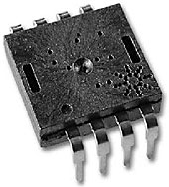
Рис.2.2 Микросхема серии ADNS-2600
Микросхема ADNS-2610 хотя и являлась «большим» аналогом 2620-й, но была лишена поддержки «продвинутого» режима 2300 снимков/с. Кроме того, этот вариант требовал 5В питания, тогда как чип ADNS-2620 обходился всего 3.3 В.
Вышедший вскоре чип ADNS-2051 представлял собой гораздо более мощное решение, чем микросхемы HDNS-2000 или ADNS-2610, хотя внешне (упаковкой) был также на них похож. Этот сенсор уже позволял программируемо управлять «разрешением» оптического датчика, изменяя таковое с 400 до 800 сpi. Вариант микросхемы также допускал регулировку частоты снимков поверхности, причем позволял менять ее в очень широком диапазоне: 500, 1000,1500, 2000 или 2300 снимков/с. А вот величина этих самых снимков составляла всего 16х16 пикселей. При 1500 снимках/с предельно допустимое ускорение мыши при «рывке» составляло по прежнему 0.15 g, максимально возможная скорость перемещения — 14 дюймов/с (т. е. 35.5 см/с). Данный чип был рассчитан на напряжение питания 5 В.
Оптический сенсор ADNS-3060, по сравнению с пердыдущими сенсорами, обладает значительным превосходством по характеристикам. (рис 2.3) Допустимая максимальная скорость перемещения манипулятора выросла до скорости 1 м/с. Допустимое же ускорение выросло и достигло величины 15 g (почти 150 м/с²). Теперь на разгон мыши с 0 до предельных 1 м/с пользователю отводится 7 сотых секунды. Программируемая скорость осуществления снимков поверхности оптическим сенсором у новой модели чипа превышает 6400 кадров/с, почти в три раза по сравнению с предыдущими чипами.
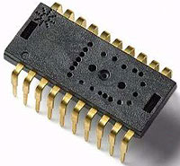
Рис. 2.3 Оптический сенсор ADNS-3060
Причем чип ADNS-3060 может сам осуществлять подстройку частоты следования снимков для достижения наиболее оптимальных параметров работы, в зависимости от поверхности, над которой перемещается мышь. «Разрешение» оптического сенсора по прежнему может составлять 400 или 800 cpi.
Данный чип позволяет нам производить замеры со скоростью движения до 1 м/с, что подходит для усадочной линии ЛУ-120-2. На даной линии максимальная скорость движерния ткани составляет 1,05 м/с []

Подключение оптической мыши к плате Arduino
Если посмотреть на разъём (рис 2.4), выведенный на материнской плате ПК, то увидим шесть входов.
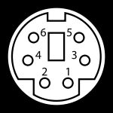
Рис. 2.4 Распиновка разьема PS/2
Pin 1 | +DATA | Data
Pin 2 | N/C | Not connected
Pin 3 | GND | Ground
Pin 4 | Vcc | +5 V DC (до 275 mA)
Pin 5 | +CLK | Clock
Pin 6 | N/C | Not connected

Таким образом, у мышки, имеем шесть выводов, два из которых не используются.

Обмен данными по PS/2
Обмен данными через PS/2 осуществляется асинхронно по последовательному протоколу (рис 2.5).
Для обмена информацией используется 2 линии.
- DATA (по этой линии передаются сами данные).
- CLOCK (по этой линии передаются тактовые сигналы)
Данные передаются по одному байту за раз (невзирая на направление передачи – к устройству или от него).
Байт данных передаётся побитно:
- Первым идёт Стартовый бит (START bit) (он всегда передаётся низким уровнем (логический «0»))
- Далее передаётся сам байт данных (начиная от младшего бита к старшему).
Если нужно передать байт 0xF0, который в двоичной системе будет выглядеть, как 11110000, то передаваться он будет так: '0', '0', '0', '0', '1', '1', '1', '1'.
- После данных идёт бит чётности (Parity bit) (если число чётное – будет ‘1’, а если нечётное – ‘0’)
Бит чётности – это контрольный бит, принимающий значения '0' или '1' и служащий для проверки общей чётности двоичного числа (чётности количества единичных битов в числе). Бит чётности формируется при поразрядном (побитном) выполнении операции «Исключающее-ИЛИ» (XOR). Для примера 11110000 бит четности будет ‘1’
- Стоп-бит (Stop bit) (всегда логическая «1»)
- В случае передачи данных к устройству (от ПК к мышке/клавиатуре) за Стоп-битом следует бит подтверждения приёма (ACK bit) (acknowledgement) (логический ‘0’)
Все остальное время, когда нет данных для передачи, обе линии имеют высокий уровень сигнала. Частота следования импульсов линии Clock составляет около 10-25КГц.
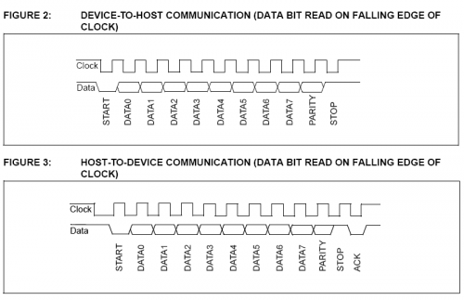
Рис. 2.5 Диаграмма передачи данных по ps/2

Чтобы отправить данные PS/2-устройству нужно выполнить следующее:
- Прижать линию CLOCK к земле (установить на линии логический ‘0’) не менее, чем на 100 ms;
- Прижать к земле линию DATA;
- Отпустить линию CLOCK;
- Теперь нужно подождать, пока устройство прижмёт линию CLOCK к земле;
- Установить на линии DATA первый бит данных;
- Подождать пока устройство установит последовательно высокий, а затем низкий уровень;
- Повторить шаги 5-6 для следущих 7 бит данных и бита чётности;
- Отпустить линию DATA;
- Подождать пока устройство сначала прижмёт к земле линии DATA и CLOCK, а затем отпустит их.
Обычно, после приёма байта данных/команды устройство подтверждает получение – отправлением байт подтверждения. Клавиатура и мышка возвращают байт 0xFA. []

Подключение библиотеки ps/2 для Arduino IDE
Для работы с PS/2-устройствами (мышь, клавиатура), Arduino может использовать библиотеку PS2. Библиотека находится по адрсу http://www.arduino.cc/playground/uploads/ComponentLib/ps2.zip. Открыв архив, видим папку ps2, которую нужно поместить в библиотечную директорию Arduino IDE (\hardware\libraries\). Библиотека PS2 представляет собой класс C++:
class PS2
{
public:
PS2(int clk, int data);
void write(unsigned char data);
unsigned char read(void);
private:
int _ps2clk;
int _ps2data;
void golo(int pin);
void gohi(int pin);
};
Конструктор класса принимает два параметра типа int – номера портов ардуины, к которым подключены линии Clock и Data.
/*
* к Pin 5 - подключена линия Data, а к pin 6 – линия Clock
*/
PS2 mouse(6, 5);

Функция golo переводит порт в режим вывода и устанавливает на нём логический ‘0’, функция же gohi переводит порт в режим ввода и подключает на нём подтягивающий резистор. Обе функции имеют тип private и используются только внутри класса.
Нам же доступны всего две функции:
write – записывает байт в линию PS/2;
read – считывает байт из линии PS/2;
Бит чётности подсчитывается строчкой parity = parity ^ (data & 0x01);
Бит чётности не проверяется.

Код программы для работы с ps/2-мышкой
#include <ps2.h>
//к Pin 5 - подключена линия Data, а к pin 6 – линия Clock
PS2 mouse(6, 5);
//Инициализация работы с мышкой. Посылается команда Сброса (Reset it) затем мышка переводится режим remote mode так, что мы получаем от неё данные по запросу.
void mouse_init()
{
mouse.write(0xff); // reset
mouse.read(); // ack byte
mouse.read(); // blank */
mouse.read(); // blank */
mouse.write(0xf0); // remote mode
mouse.read(); // ack
delayMicroseconds(100);
}
void setup()
{
Serial.begin(9600);
mouse_init();
}
//считываем данные с мышки и выводим в COM-порт
void loop()
{
char mstat;
char mx;
char my;
//запрашиваем данные от мышки
mouse.write(0xeb); // команда на чтение данных
mouse.read(); // игнорируем ack
mstat = mouse.read();
mx = mouse.read();
my = mouse.read();
//выводим данные в COM-порт
Serial.print(mstat, BIN);
Serial.print("\tX=");
Serial.print(mx, DEC);
Serial.print("\tY=");
Serial.print(my, DEC);
Serial.println();
// delay(20);
}
Обязательно для наяала работы с мышкой нужно инициализировать ее (команда 0xFF)
После компилирования скетча, загружаем его в МК. Теперь через монитор последовательного порта можем наблюдать, данные о перемещении мышки (рис 2.6).
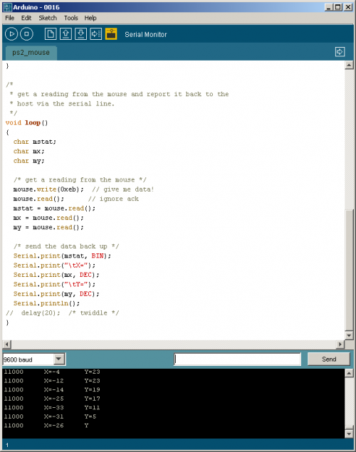
Рис 2.6 Отображение перемещения мыши в цифровом виде

Из документации известно, что X растёт слева-направо, а Y снизу-вверх (рис 2.7).
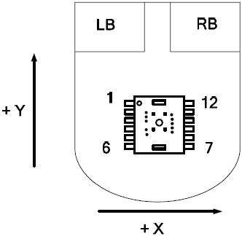
Рис.2.7 Направление осей X и Y
Таким образом, о движении мышки вправо можно судить по положительной величине X, и наоборот – о движении мышки влево будет говорить отрицательная величина X. Аналогично и для Y.
Список команд, которые поддерживает мышка можно посмотреть в документации на конкретный контроллер, используемый в мышке.

Заключение
В проведенной мной работе был выполнен анелиз существующих устройств измерения скорости движения ткани в тканеусадочных машинах. Была произведене классификация данных устройств. По выполненому анализу за основу было взято бесконтактное устройство измерения скорости и в качестве сенсора использовалось оптическое устройство компьютерной мыши, с блоком фокусируюших линх. В качестве контроллера обработки сигнала использовалось аппаратная вычислительная платформа Arduino, основными компонентами которой являются простая плата ввода/вывода и среда разработки Arduino IDE. В результате выполненой работе было получено устройство которое позволяет измерять перемещение. Зная перемещение и время за которое произошло это перемешение не сложно вычислить скорость перемещения ткани относительно сенсора. В состав этого устройства входит оптический сенсор ADNS-3060, который позволяет измерять перемещение со скоростью до 1 м/с, что вполне достаточно для усадочной линии ЛУ-120-2.

- Http://www.metrotex.ru/pribor_5982.html
- http://www.arduino.cc/ [электронный ресурс] — официальный сайт проекта Arduino
http://winter.lvee.org/en/reports/LVEE_2009_01
Отделка хлопчатобумажных тканей. Справочник
http://robocraft.ru/blog/communication/100.html - Обмен данными по PS/2 6. http://www.arduino.cc/playground/ComponentLib/Ps2mouse

